# 钠电池储能利基



## 零、行业基础知识

钠电池研报：

<https://xueqiu.com/9508834377/231191541>

钠电池工作原理与锂电池相同，可充分补充铁锂短板，但痛点在于循环性能和能量密度。钠离子行业标准制定在即，落地后有利于打通上下游供应链，钠电池预计 未来首先取代铅酸电池，并逐步实现低速电动车、后备电压和启停电池的无铅化，并逐渐切入A00级电动车 和储能领域，我们预计25年需求超100GWh.

钠离子电池与锂离子电池工作原理相同，其产品优势在于成本低，倍率性能优异及低温容量保持率高。钠离 子在放电时从负极脱出，经过电解液和隔膜，嵌入正极，而充电时则发生相反过程，因此充放电行为和锂离 子电池基本一致，均属于摇椅式二次电池。钠离子电池同样采用正极、负极、隔膜、电解液作为电池主材，但具体结构变化在于负极集流体使用铝箔，同时正极材料选择性更广，负材料使用孔隙大的硬软碳而非石墨。在产品性能方面，钠离子主要对标磷酸铁锂电池，其具备成本优势（比LFP低20%以上）

电池级碳酸锂价格已高达51.41万元/吨（截止22年9月19日），且紧平衡预计维持至23年。相比之下，碳酸钠提钠简单，供给充足，价格稳定低廉，价格仅为2739元/吨（重质纯碱，纯度99.2%，截止 22年9月19日），因此供应链更加安全，经我们计算，碳酸锂价格在10万元/吨以上，钠离子电池相比磷酸铁 锂电池具备经济性优势。

## 相关宏观经济

## 二、市场结构分析

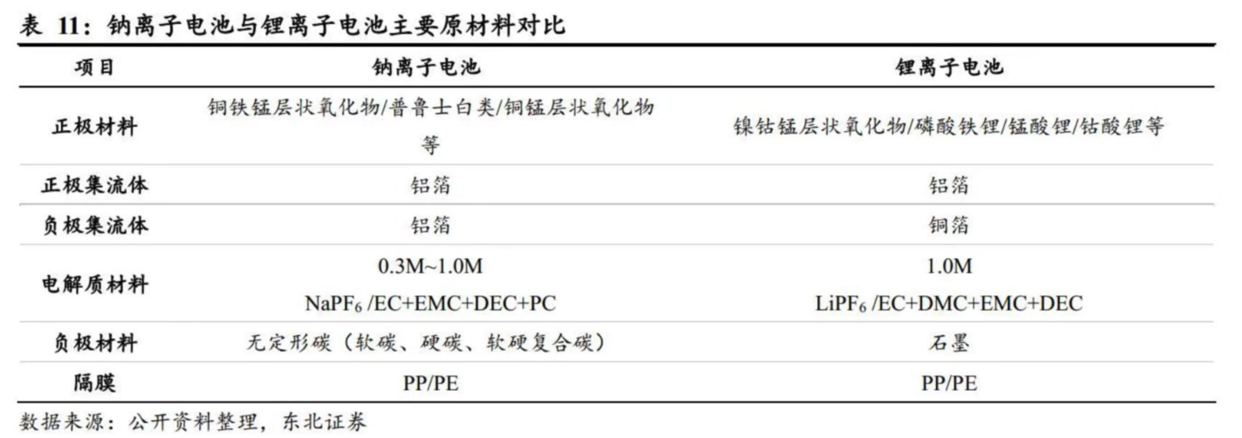

## 三、行业内竞争对手分析

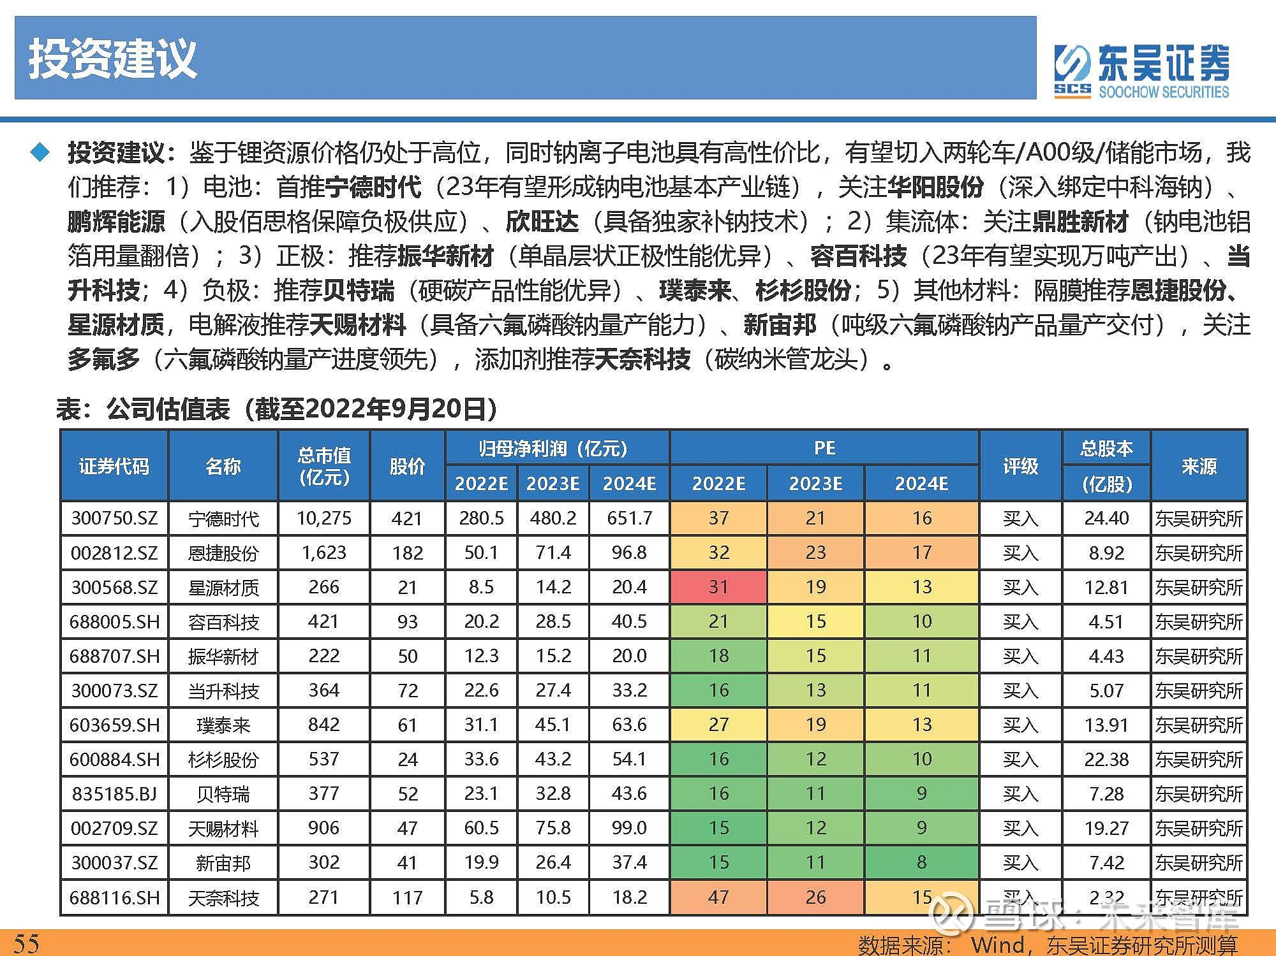

|  |  |  |
| --- | --- | --- |
| 细分类 | 公司 | 新加入公司 |
| 电池 | 宁德时代，华阳股份，鹏辉能源，欣旺达 | 电芯：传艺科技 维科技术 |
| 集流体 | 鼎胜新材 |  |
| 正极 | 振华新材，容百科技，当升科技 | 正极普鲁士白：美联新材，七彩化学 |
| 负极 | 贝特瑞，璞泰来，杉杉股份 |  |
| 隔膜 | 恩捷股份，星源材质 |  |
| 电解液 | 天赐材料，新宙邦，多氟多 |  |
| 添加剂 | 天奈科技 |  |

## 四、发展趋势及阶段